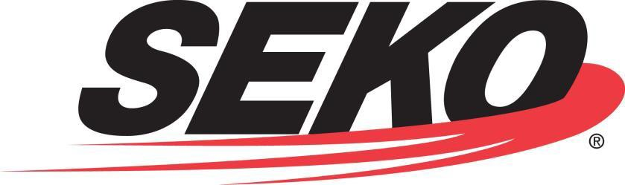

质量政策和核心价值观

质量政策

SEKO Worldwide LLC获得ISO 9001:2015认证，可提供运输、物流、无船承运人和仓储服务。

我们的使命是为全球的运输和物流客户提供卓越的客户服务和一流的技术解决方案。我们致力于超越客户的期望和要求，遵守业务管理系统的要求，从而实现这一使命。

SEKO将质量视为一个持续的过程。我们致力于持续改进，保持行业领导者地位。

我们的质量承诺以SEKO核心价值观为基础。

核心价值观

- 尊重 ― 尊重我们自己、所有其他人和我们的社区；
- 以客户为中心 ― 我们的业务是服务客户（内部&外部）并满足他们的需求；
- 诚信 ― 不折不扣，让自己对行动负责；
- 团队合作 ― 我们需要真正合作；
- 乐趣 ― 努力工作；劳逸结合。
#GShD |  | （注意：BP-TM-050-02见于国内运营手册。）
BP-TM-050-02（修订版6） |  | 第1页/共1页 |  | 2022年10月25日

